2021年第19期

美景在阿坝、美味在阿坝
天府旅游美食探访团阿坝探访之旅

4月17日-18日，天府旅游美食推选推广活动之天府旅游美食探访团（第二期）活动在阿坝州举办，活动由四川省文化和旅游厅主办，四川省旅游宣传促进中心承办，阿坝州文体旅局、阿坝州非遗中心、理县文体旅局、汶川文体旅局协办。
天府旅游美食探访团是天府旅游美食推选推广活动的重要组成部分，旨在宣传和推广全省各地市州、区县美食。而本次“天府旅游美食探访团” 以打造“行走天涯海角、美景在阿坝、美食在阿坝、美味在阿坝”为目标，以“百菜百味，一菜一格”的方式、以“探秘、品味、学艺、传技”为主线，通过落地活动+线上线下宣传相结合的方式进行现场直播向全国各地展示我州的美景、美食、美味。
现场游客有近百人参观和品尝了牦牛酸奶、尔玛酸菜炖腊肉、羌族土火锅、洋芋糍粑、尔玛酸菜糍粑、绵虒豆腐、高山土豆丝炒牦牛肉、羌家石锅老豆腐、板房鸡、向巴堂松茸饮料、西路边茶等近20多道的菜品、小吃、饮品。游客们对所品尝到的美食纷纷赞不绝口，没有想到阿坝州不仅有人间仙境，还有独具风格的餐饮文化。游客们表示以后一定会带上家人、朋友们到阿坝州这“人间的天堂、人间的净土、人间的美味”来畅游美景、品尝美食。

阿坝州文化馆（州美术馆、州非遗中心）
2021年4月19日

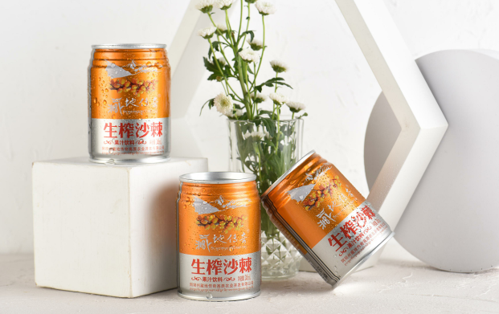
黑水 九千年达古冰川泉水 小金 藏地传奇生榨沙棘

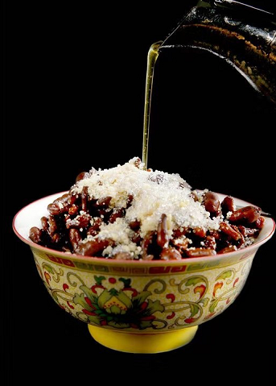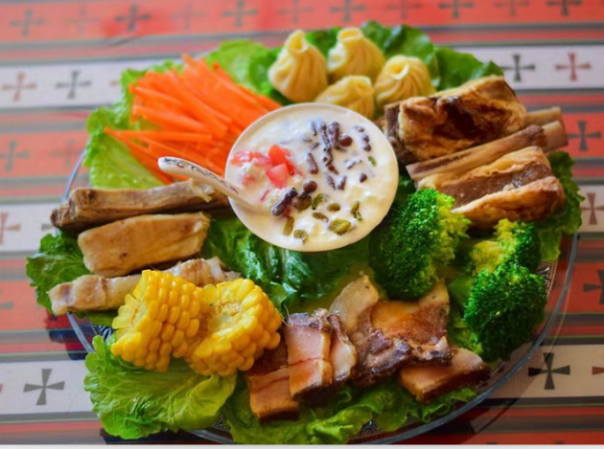
若尔盖酥油人参果 阿坝安多藏餐

